ИНТЕРАКТИВНЫЙ МЮЗИКЛ
По мотивам повести А.Волкова «Волшебник Изумрудного города»

Приключения в Изумрудном городе

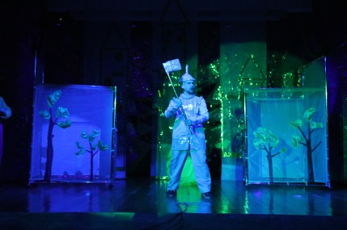
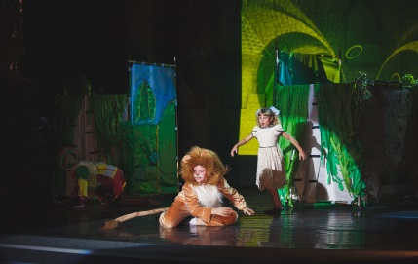
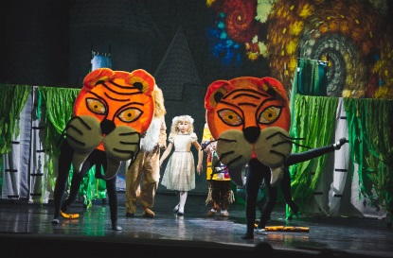
Этот музыкальный спектакль повествует захватывающую историю о приключениях маленькой девочки, которая любила читать сказки и мечтала увидеть доброго волшебника, который бы мог выполнить любое желание. Ее дом находится в месте, где много солнца, желтого песка и ветер бывает такой силы, что сметает все, что находится на его пути. Однажды, такой внезапный ветер перенес ее в волшебную страну – Страну исполнения желаний. Прежде чем вернуться домой, она очень хотела, чтобы ее заветное желание сбылось. А для этого ей предстоит путешествие по разноцветным дорожкам к Фиолетовому, Желтому и Изумрудному королевству, встреча с их великими волшебниками и необычными жителями и самое главное - помочь исполнить заветные желания трем существам, которые станут ей друзьями…
Спектакль наполнен музыкой, песнями, танцами, играми и шутками, встречей с необычными героями. В нем зрители на некоторое время почувствуют себя участниками этой истории и совершат увлекательное путешествие в мир чудес.

Перед спектаклем детей ожидает игровая программа.
Разноцветные дорожки
Приведут нас всех туда,
Где исполняются желания
И происходят чудеса!

